Presseinformation

Design-Highlight: CAELA von Zumtobel und GRAFT Architects
Mit der LED-Leuchtenfamilie CAELA wird die Beleuchtung zum Designobjekt: In enger Zusammenarbeit mit GRAFT Architects hat Zumtobel eine dekorative Funktionsleuchte entwickelt, die Eleganz und Leichtigkeit in eindrucksvoller Weise verbindet. CAELA punktet aber nicht nur durch ihr edles Erscheinungsbild, sondern ebenso durch ihre Modularität und Vielseitigkeit. Dank höchster Effizienz und einer innovativen Lichtverteilung eignet sich die Leuchtenfamilie dabei für unterschiedlichste Beleuchtungsaufgaben.
Dornbirn, November 2015 – Die neue LED-Leuchtenfamilie CAELA von Zumtobel und GRAFT Architects erfüllt als dekorative Funktionsleuchte höchste Ansprüche sowohl an eine funktionale Beleuchtung als auch an ein attraktives Design. Hinter der Gestaltungsphilosophie der Leuchte steckt das Bestreben, nicht nur die Leuchte selbst, sondern vor allem die Wirkung des Lichts im Raum zum Designobjekt zu erheben. Das ist mit CAELA in eindrucksvoller Weise gelungen. Die LED-Leuchtenfamilie zeichnet sich durch eine innovative, flache Bauweise und zwei verschiedene Arten der Lichtverteilung aus.
Als Wand-, Decken-, oder Pendelleuchte präsentiert sich CAELA mit einer Tiefe von maximal 55 mm äußerst schlank und elegant. Die reduzierte Formensprache wird durch die diffuse Abdeckung betont. CAELA ist als runde oder quadratische Leuchte mit 330 mm oder 430 mm Durchmesser bzw. Kantenlänge und in den Farben Weiß, Silbermatt, Kupfer, Messing, Mattgrau und Schwarz verfügbar. Damit schmückt CAELA Korridore und Eingangsbereiche in Verwaltungsgebäuden ebenso wie Restaurants, Büros oder private Wohnräume. Die Modularität der Leuchte setzt sich fort in der Wahl zwischen schaltbar und dimmbar, 1000 und 1500 lm Lichtstrom sowie in der Lichtverteilung: Neben der symmetrischen Standardlichtverteilung verfügt die quadratische Ausführung der Wandleuchte über eine innovative asymmetrische Lichtverteilung, die speziell auf die Anforderungen von Fluren und Treppenhäusern abgestimmt ist. Dabei wird das Licht gezielt zum Boden gelenkt. Das verhindert Streulicht in Richtung Decke, während Boden und Wände gleichmäßig beleuchtet werden.
Für zusätzliche Energieeffizienz lässt sich die LED-Leuchte CAELA unkompliziert in ein Lichtmanagementsystem einbinden. Auch eine Notbeleuchtung ist auf diese Weise mit der Leuchte zu realisieren. CAELA ist somit nicht nur ein dekoratives Design-Highlight, sondern wird zugleich höchsten Ansprüchen an eine ganzheitliche Lichtlösung gerecht: Sie lässt sich intelligent und individuell an verschiedene Beleuchtungsaufgaben anpassen, punktet mit höchster Effizienz und bietet Architekten und Lichtplanern einen dem Zeitgeist entsprechenden Gestaltungsspielraum.

Zahlen und Fakten CAELA
- Dekorative LED-Funktionsleuchte für höchsten Design-Anspruch
- Runde oder quadratische Ausführung mit 330 oder 430 mm Durchmesser bzw. Kantenlänge
- Quadratische Ausführung (Wandleuchte) mit asymmetrischer Lichtverteilung
- Homogener Lichtaustritt
- Schlankes, elegantes Gehäuse (Tiefe: < 55 mm) in sechs Farben
- Montage: Pendel, Wand und Decke
- Optional mit Anwesenheitserkennung
- Lichtstrom: 1000 oder 1500 lm
- Lebensdauer: 50 000 Stunden

Bildunterschriften:

(Photo Credits: Zumtobel)

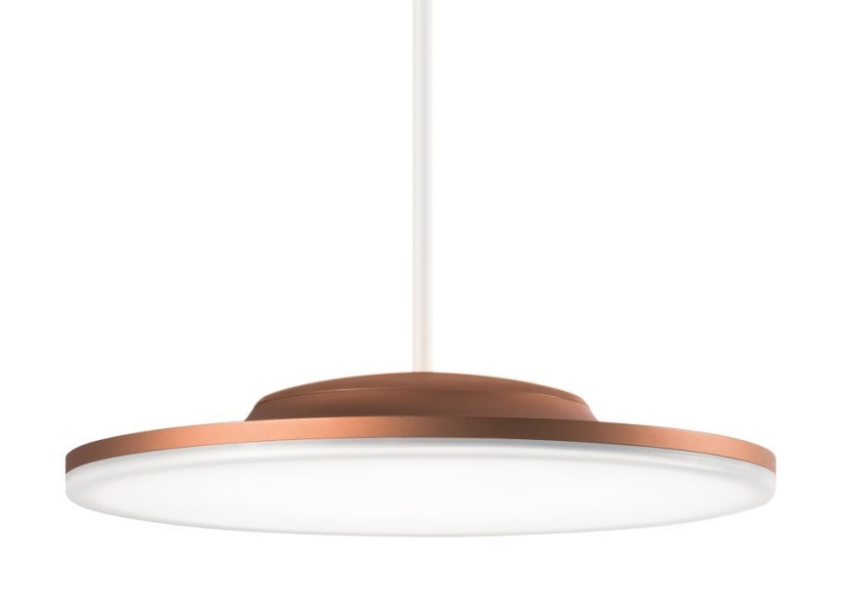

Bild 1: CAELA – als Pendelleuchte
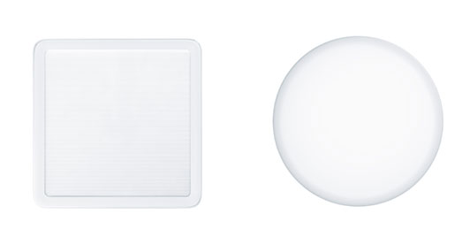
Bild 2: CAELA – als quadratische oder runde Wand- oder Deckenleuchte

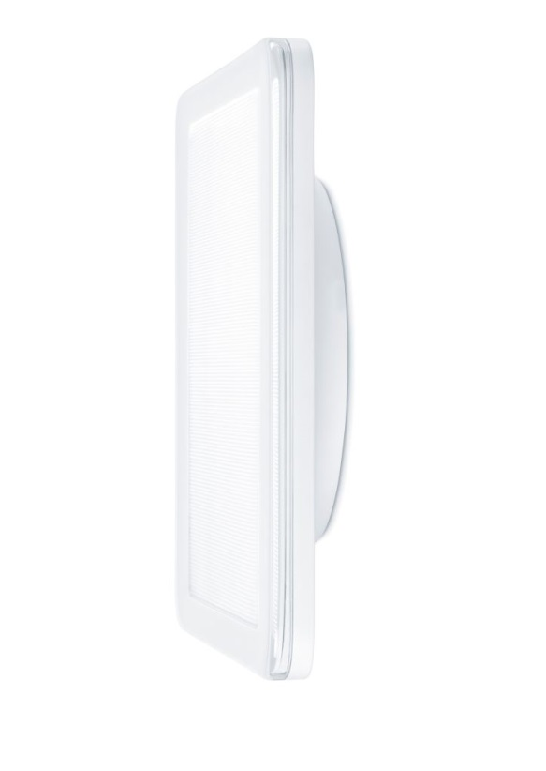
Bild 3: Die LED-Leuchtenfamilie CAELA zeichnet sich durch eine innovative, flache Bauweise und zwei verschiedene Arten der Lichtverteilung aus.

Pressekontakt:
Zumtobel Lighting GmbH
Sophie Moser
Head of Brand Communications
Schweizer Strasse 30
A-6850 Dornbirn

Tel: +43 5572 390 26527
Mobil: +43 664 80892 3074
press@zumtobel.com

www.zumtobel.com

Vertrieb Deutschland, Österreich, Schweiz:
ZG Licht Mitte-Ost GmbH  Grevenmarschstr. 74-78  D-32657 Lemgo  Tel: +49 5261 212 0  Fax: +49 5261 212 9000  info@zumtobel.de  www.zumtobel.de | ZG Licht Nord-West GmbH  Stahltwiete 20  D-22761 Hamburg  Tel: +49 40 53 53 81 0  Fax: +49 40 53 53 81 99 info@zumtobel.de  www.zumtobel.de | ZG Licht Süd GmbH  Solmsstr. 83  D-60486 Frankfurt  Tel: +49 69 26 48 89 0  Fax: +49 69 69 26 48 89 80  info@zumtobel.de  www.zumtobel.de
ZG Lighting Austria GmbH  Donau-City-Strasse 1  A-1220 Wien  Tel: +43 1 258 2601 0  Fax: +43 1 258 2601 82845  welcome@zumtobel.at  www.zumtobel.at | Zumtobel Licht AG  Thurgauerstrasse 39  CH-8050 Zürich  Tel: +41 44 305 35 35  Fax: +41 44 305 35 36  info@zumtobel.ch  www.zumtobel.ch
Über Zumtobel
Zumtobel, international führender Anbieter von ganzheitlichen Lichtlösungen, macht das Zusammenspiel von Licht und Architektur erlebbar. Als Innovationsführer bietet Zumtobel ein umfassendes Portfolio an hochwertigen Leuchten und Lichtmanagementsystemen für die professionelle Gebäudebeleuchtung in den Bereichen Büro, Bildung, Verkauf, Handel, Hotel und Wellness, Gesundheit, Kunst und Kultur sowie Industrie an. Zumtobel ist eine Marke der Zumtobel Group AG mit Konzernsitz in Dornbirn, Vorarlberg (Österreich).
Zumtobel. Das Licht.

